**一种微型四轴飞行器的设计**

小组成员：丁文浩、牛源蕾、李苗、石莱茜、温拓扑

**一、背景分析**

（1）2017年全球工业无人机发展现状与前景分析

　　目前工业无人机领域的产品丰富多样，已经出现了针对航拍、管道及电力巡检、物资配送等专用产品，而且产品种类在日渐丰富。除了相关产品之外，工业无人机服务类型也越发广泛，逐渐覆盖了保险、社交、垂直媒体、数据采集等服务。随着工业无人机产品和服务类型的的丰富多样，工业无人机的市场范围也在不断扩展，犹如“互联网+”，工业无人机也在不断以“+”的形式渗透到不同的领域，呈现出一种旺盛的生命力。

　　据前瞻产业研究院发布的《 2017-2022年中国工业无人机行业发展前景预测与投资战略规划分析报告》数据显示，近年来工业无人机不管是在全球还是在中国，市场规模的扩张速度都非常快，国内工业无人机市场规模的扩张速度基本在50%左右，全球工业无人机市场规模的扩张速度每年基本在20%左右。2016年，全球工业无人机的销售规模达到20.8亿美元，未来的发展速度将超过军用、消费级等无人，年复合增长率可达21%，成为刺激各国经济发展的一个重要产业，到2020年，预计全球工业无人机（旋翼机）的市场规模可达到51亿美元左右。

2010年之前，我国工业无人机市场规模小，增长速度也比较缓慢，运用领域也基本只是在灾害救援、地图测绘等领域。但在2010年之后，我国工业无人机的市场规模扩张迅速，2016年销售规模达26.1亿元，同比增长60%，预计我国工业无人机市场在未来十年会快速增长，2020年我国工业无人机或达到165亿的市场规模。

（2）中国工业无人机市场需求潜力分析

　　目前无人机已经在民用市场崭露头角，其中农林植保和电力能源巡检这两个领域在目前已表现出较为迫切的需求趋势，且具备较为可观的市场规模前景，而考虑到无人机现阶段的技术已大可满足，故预计供需的契合度较高。在其他相对小众的民用领域方面，无人机凭借其优势，预计也将会在消防救灾、公安系统、国土测绘、气象环保监测、包裹派送等方面一展身手。

前瞻产业研究院发布的《2017-2022年中国工业无人机行业发展前景预测与投资战略规划分析报告》对主要领域的消费进行了测算，预计国内市场各领域对工业无人机的市场容量超过十万架。而且为了降低投资风险，报告对市场容量的估计比较保守，一些领域尚没有测算，随着工业无人机的推广，工业无人机将加到越来越多的行业，加上国际市场的开拓，工业无人机的市场潜力将远大于这一保守预估。

**二、整体架构**

我们小组准备设计一个微型四旋翼，采用手机APP进行无线控制。整体的结构如下：

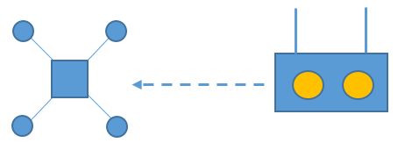

对于四旋翼的主体部分，采用一整块PCB进行结构上的设计，可以最大程度的减少质量。在遥控方面，采用安卓平台下的APP来进行蓝牙连接和控制。

**三、硬件设计部分**

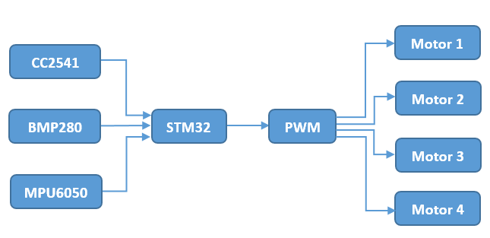

上图是整个系统的模块设计，主要分为以下几个部分：

* 主控芯片：采用STM32F1处理器，主要是进行姿态解算和传感器数据融合。还负责无线通信部分的数据处理
* BMP280：气压计芯片，用于判断高度。
* MPU6050：六轴传感器，用于判断四旋翼当前的姿态。
* CC2541：蓝牙芯片，用于远程控制。
* 电机：考虑到质量的原因，采用空心杯有刷电机。

**四、APP设计**

界面介绍：

1. 实现飞机yaw, pitch, roll三个维度的自由飞行
   1. 左侧界面：
      1. F:Pitch角向前俯升
      2. B:Pitch角向后俯升
      3. L:Yaw角向左
      4. R:Yaw角向后
   2. 右侧界面：游戏手柄，可二维自由拖动
      1. Up and down 控制飞机升降
      2. Left and right控制Roll角向左向右。

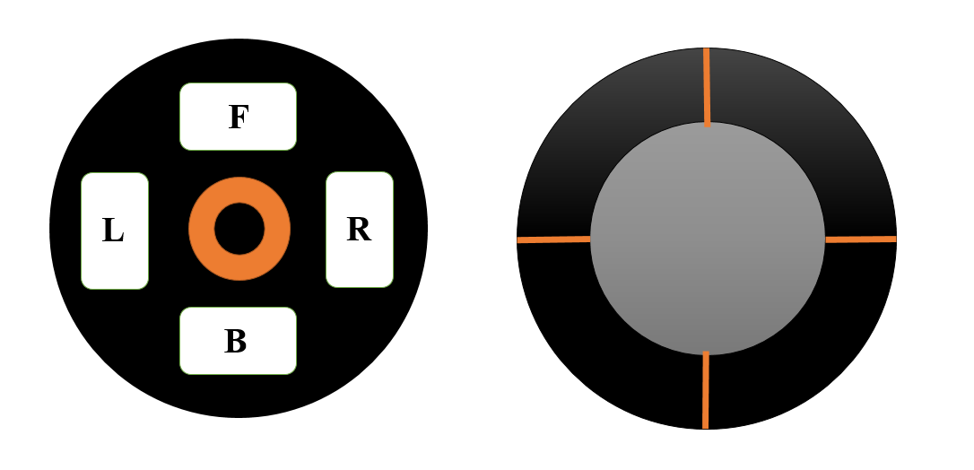

五、飞控软件设计

无人机的控制器器简称为飞控，其中包括一个中心的控制器，通过机身的传感器与用户的遥控信息作为输入信息，计算得到输出的控制信息，从而控制电机来保证无人机达到满足用户需求的机身状态。整个系统的框图如下所示：

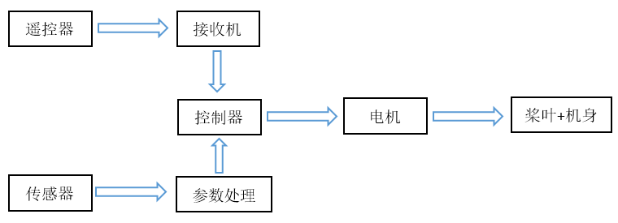

* 遥控器：主要为发射用户信号的无线装置；
* 接收机：无人机上作为接收用户无线信号的装置
* 传感器：主要为无人机机载的姿态传感器，姿态参数的滤波与融合处理
* 控制器：主要为PID控制器，用于得到各个电机的输出分量
* 电机：飞机的动力部分

其中，遥控器作为用户发射控制信号的手段，输入到接收机中。在接收机处，输入的信号将预先做好计算的预处理，通过解算信息得到用户期望的飞机姿态参数，而后，这些参数将作为PID控制器的目标值。同时，传感器实时获取着飞机的原始姿态参数，通过滤波以及融合等计算方法，得到飞机实时姿态的更为精确的参数值。然后PID控制器通过这两部分参数的插值得到各个电机的油门分量，通过不断的调整达到飞机的稳定状态。具体的数据流图如下所示：

